2.ポインタ
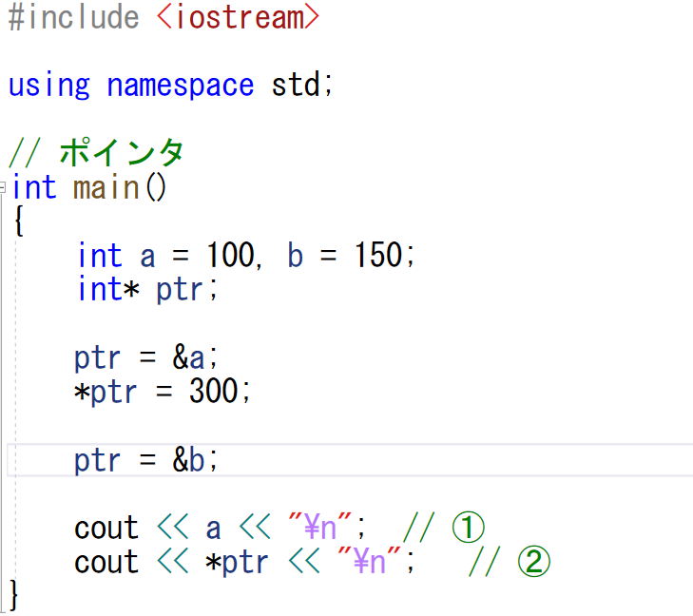
ポインタとは、①を格納する変数のことを言います。
変数の作成を例とする場合、変数を作成したときにメモリ上のどこかの①に
変数が生成されます。

②演算子の＆を使えばアドレスを取得できます。
ptr = &a;
の部分で変数ptrにaのアドレスを代入しています。

ポインタにアクセスして値を取得することを③と言います。
④演算子の＊を使うことで値を取得できます。
①のコメントのaの値 = ⑤
②のコメントの*ptrの値 = ⑥

